Załącznik nr 1 do IWZ

OPIS PRZEDMIOTU ZAMÓWIENIA
Nazwa:
Kompleksowe opracowanie i przeprowadzenie kampanii w zakresie działań edukacyjnych
w obszarze:
- Ochrony powietrza mających na celu rozpowszechnienie wiedzy na temat źródeł niskiej emisji
- Gospodarki odpadami mającej na celu rozpowszechnienie wśród społeczności województwa zachodniopomorskiego wiedzy na temat racjonalnej konsumpcji poprzez zapobieganie marnowaniu żywności
Nazwy i kody Wspólnego Słownika Zamówień (Klasyfikacji CPV):
80540000-1 - Usługi szkolenia w dziedzinie środowiska naturalnego
80000000-4 - Usługi edukacyjne i szkoleniowe
22462000-6 - Artykuły informacyjne i promocyjne

- Przedmiot zamówienia obejmuje:
Kompleksowe opracowanie i przeprowadzenie kampanii w zakresie działań edukacyjnych w obszarze:
- ochrony powietrza mających na celu rozpowszechnienie wiedzy na temat źródeł niskiej emisji - część 1.
- gospodarki odpadami mającej na celu rozpowszechnienie wśród społeczności województwa zachodniopomorskiego wiedzy na temat racjonalnej konsumpcji poprzez zapobieganie marnowaniu żywności - część 2.

- Zakres zamówienia:
Kampania skierowana będzie do mieszkańców Województwa Zachodniopomorskiego i polegać
na przeprowadzeniu działań edukacyjnych poprzez masowe formy komunikacji w dwóch obszarach:

- gospodarki odpadami mającej na celu rozpowszechnienie wiedzy na temat racjonalnej konsumpcji poprzez zapobieganie marnowaniu żywności

Do obowiązków Wykonawcy należeć będzie:
- zaprojektowanie i wykonanie layoutu wraz z projektem materiałów na potrzeby kampanii wraz z elementami typu: logo, hasło informacyjne – zgodnie z założeniami Systemu Identyfikacji Wizualnej Województwa Zachodniopomorskiego (linki do SIW-u: http://siwpdf.wzp.pl lub siw.wzp.pl)
- organizacja 3, dwu dniowych, stoisk informacyjnych na terenie trzech różnych wielkopowierzchniowych obiektów (powierzchnia całkowita poszczególnych obiektów nie powinna być mniejsza niż 20 000 m2) handlowych zlokalizowanych na terenie trzech różnych miejscowości województwa zachodniopomorskiego
- organizacja zabudowy o powierzchni nie mniejszej niż 25m2 podzielonej na dwie strefy: informacyjną i animacyjną dla dzieci. Zabudowa z materiałów naturalnych tj. drewno, palety, korek i inne. Na etapie składania oferty Wykonawca przedstawi projekt propozycji zabudowy stoiska
- w punkcie informacyjnym, działającym w godzinach od 10.00 do 18.00, konsultanci, będą uświadamiać klientów supermarketów, jak dużo żywności marnuje się w polskich domach, a także mówić, jak temu zapobiegać, a wspólna zabawa z dziećmi będzie pretekstem do rozmów o tym, jak nie marnować żywności, ale również jak ograniczyć ilość odpadów produkowanych w domu. Prowadzone animacje z dziećmi powinny być prowadzone przez minimum 3 koordynatorów, których zapewnia Wykonawca. Na etapie składania oferty Wykonawca przedstawi harmonogram prowadzonych działań edukacyjnych.
- na etapie składania ofert Wykonawca zaproponuje lokalizację przeprowadzenia działań zapewniającą jak największą frekwencję.
- opracowanie, na podstawie przygotowanego layoutu, broszury edukacyjnej dla dzieci
w całkowitym nakładzie 12 000 egzemplarzy, która będzie zawierać informacje dot. racjonalnego gospodarowania odpadami, rady, m.in. co zrobić, by nie marnować żywności oraz jak ograniczyć produkcję odpadów w domu, szczególnie w czasie Świąt. Broszura ma być napisana prostym, zrozumiałym dla dzieci językiem i zawierać kolorowe ilustracje. Oprócz części merytorycznej musi zawierać część ćwiczeniową, dzięki której najmłodsi będą mogli zastosować zdobytą wiedzę w praktyce. Format broszury A5. Objętość nie mniej niż 28 stron + 4 (okładka). Kolorystyka 4/4. Szycie zeszytowe. Druk na papierze ekologicznym, gramatura nie mniej niż 170 g. Broszura powinna zostać rozdystrybuowana wśród klientów centrów handlowych w trakcie funkcjonowania stoisk
- wykonanie, zgodnie z SIW WZ materiałów edukacyjnych promujących ekologiczne rozwiązania oraz ich dystrybucja w formie nagród i zachęt w trakcie prowadzonych animacji, w łącznej ilości:

LP | Opis | Ilość | Przykładowe zdjęcia
1 | Kalendarz trójdzielny 2018  Format: wymiary ok. 34 x 88 cm (dł. x wys.);  Główka: wymiary ok. 34 x 26 cm (dł. x wys.);  Plecki: wymiary ok. 34 x 62 cm (dł. x wys.);  Kalendaria: wymiary ok. 30 x 14 cm (dł. x wys.);  Kolor nadruku: plecki i główka - 4/0; kalendarium – do 4/0  Materiał: plecki i główka - karton min. 300 g/m2,  kalendaria - papier offset min. 90 g/m2  Kalendaria indywidualne (3 szt.) obejmujące miesiąc poprzedni, aktualny, następny umieszczone pod główką; każde kalendarium po 12 kartek;  Główka kaszerowana;  U góry listwa metalowa z dziurką lub zawieszką;  Okienko do zaznaczania dnia tygodnia.  Znakowanie na produkcie: jednostronny, nadruk, jeden kolor - logo województwa – Pomorze Zachodnie  Projekt i skład po stronie Wykonawcy, do akceptacji Zamawiającego | 1200 | 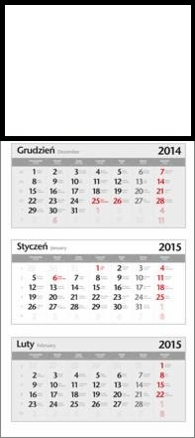
2 | Torby wielokrotnego użytku z dobrej jakościowo bawełny o gramaturze nie mniejszej niż 400 g, z dwoma uchami, kolor body – naturalny, uszy ciemniejsze, wymiary: ok 28x38x12,  Znakowanie na produkcie: jednostronny, nadruk, jeden kolor - logo województwa – Pomorze Zachodnie  Projekt i skład po stronie Wykonawcy, do akceptacji Zamawiającego | 900 | 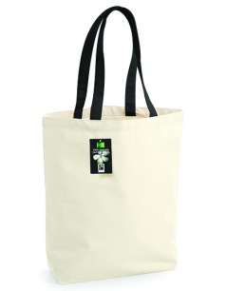
3 | Ekologiczny notatnik z tekturową twardą oprawą, na spirali, min. 70 kartek w linie, w komplecie z notatnikiem długopis ekologiczny wykonany z kartonu i elementów plastikowych wym. ok. 135 x 180 mm  Znakowanie na produkcie: jednostronny, nadruk, jeden kolor - logo województwa – Pomorze Zachodnie  Projekt i skład po stronie Wykonawcy, do akceptacji Zamawiającego | 1800 | 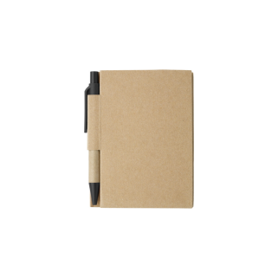
4 | Pojemnik na lunch prostokątny, plastikowy o poj. ok 1 litra umożliwiający odgrzanie posiłku w kuchence mikrofalowej, z przykrywką oraz kompletem sztućców  Znakowanie na produkcie: jednostronny, nadruk, jeden kolor - logo województwa – Pomorze Zachodnie  Projekt i skład po stronie Wykonawcy, do akceptacji Zamawiającego | 1200 | 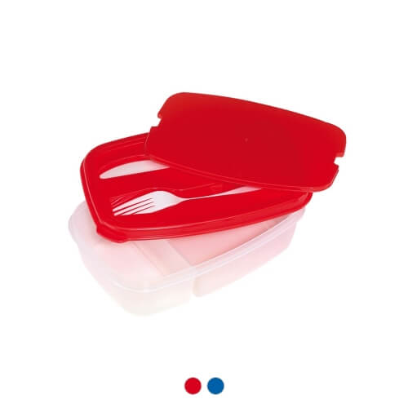
5 | Zestaw kreatywny dla dzieci do samodzielnego wykonania ozdób świątecznych. Przykładowy skład zestawu: kształty z filcu, naklejki z filcu, ruchome oczka, poliestrowe wypełnienie, plastikowa bezpieczna igła, kolorowa włóczka, instrukcja | 900 | 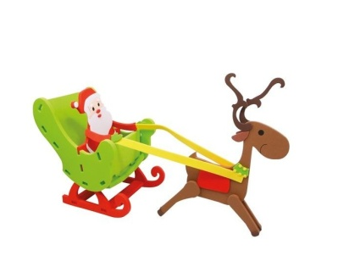
6 | Zawieszka na choinkę płaska, ażurowa okrągła lub wycięta po obrysie (mix. wzorów), średnica 10 cm, grubość 3 mm, wykonana ze sklejki brzozowej | 3000 | 

- w obszarze ochrony powietrza mających na celu rozpowszechnienie wiedzy na temat źródeł niskiej emisji.

Do obowiązków Wykonawcy należeć będzie:
- zaprojektowanie i wykonanie layoutu materiałów na potrzeby kampanii wraz
z elementami typu: logo, hasło informacyjne – zgodnie z założeniami Systemu Identyfikacji Wizualnej Województwa Zachodniopomorskiego (linki do SIW-u: http://siwpdf.wzp.pl lub siw.wzp.pl)
- zorganizowaniu i przeprowadzeniu 8 spotkań w gminach szczególnie dotkniętych problemem emisji szkodliwych pyłów i gazów na małej wysokości: Szczecin, Świnoujście, Myślibórz, Szczecinek, Kołobrzeg, Koszalin, Kamień Pomorski oraz Stargard (nie mniej niż 5 godzin w jednej gminie).
- miejscem spotkań z mieszkańcami wymienionych powyżej gmin powinien być odpowiednio oznakowany autobus. Autobus powinien mierzyć 13 m i posiadać 55 miejsc siedzących. Jego wnętrze powinno zostać zaaranżowane tak, by istniała możliwość zaproszenia
do środka mieszkańców gmin i udzielenia im konsultacji z zakresu ochrony powietrza.
Na każdym ze spotkań powinno być min. trzech konsultantów,
- opracowanie, druk i dystrybucję broszury informacyjnej w całkowitym nakładzie 12 000 egzemplarzy, w której zostaną ujęte informacje dot. niskiej emisji: czym jest, jakie są jej źródła, jak z nią walczyć. Temat zostanie przedstawiony w sposób jasny, przejrzysty, a jednocześnie ciekawy i zachęcający do podejmowania działań zmierzających do świadomego oddziaływania na powietrze. Oprócz tekstu merytorycznego broszura będzie zawierać rysunki/ ilustracje problemu, ciekawostki. Format broszury A5. Objętość nie mniej niż 20 stron + 4 (okładka). Kolorystyka 4/4. Szycie zeszytowe. Druk na papierze ekologicznym, gramatura nie mniej niż 170 g. 12 000 sztuk powinno zostać rozdystrybuowane wśród mieszkańców gmin szczególnie dotkniętych problemem emisji szkodliwych pyłów i gazów na małej wysokości: Szczecin, Świnoujście, Myślibórz, Szczecinek, Kołobrzeg, Koszalin, Kamień Pomorski oraz Stargard.
- wykonanie, zgodnie z SIW WZ materiałów edukacyjnych promujących ekologiczne rozwiązania oraz ich dystrybucja w łącznej ilości:

LP | Opis | Ilość | Przykładowe zdjęcia
1 | Zapałki kominkowe drewniane w pudełku tekturowym, długość zapałki ok. 17,5 cm, wymiary pudełka: ok.19,5 x 4,8 x 1,7 cm, 25 zapałek w jednym opakowaniu, biała szufladka  Znakowanie na opakowaniu: jednokolorowy jednostronny nadruk logo województwa – Pomorze Zachodnie, informacje/treści kampanii zatwierdzone przez Zamawiającego  Projekt i skład po stronie Wykonawcy, do akceptacji Zamawiającego | 4000 | 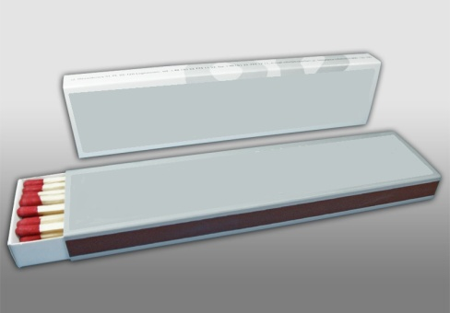
2 | Kubek o pojemności 300 ml, obły kształt, wykonany z wysokiej klasy porcelany  Każdy kubek zapakowany w woreczek foliowy, dopasowany do wielkości produktu.  Znakowanie na produkcie: trwały nadruk jednostronny, jeden kolor - logo województwa – Pomorze Zachodnie,  Projekt i skład po stronie Wykonawcy, do akceptacji Zamawiającego | 1200 | 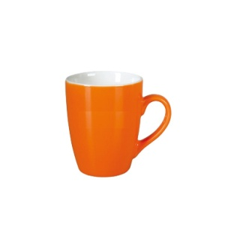
3 | Ogrzewacz do rąk wydzielający ciepło pod wpływem nacisku, wielokrotnego użytku  Znakowanie na produkcie: jednostronny, nadruk, jeden kolor - logo województwa – Pomorze Zachodnie,  Projekt i skład po stronie Wykonawcy, do akceptacji Zamawiającego | 4000 | 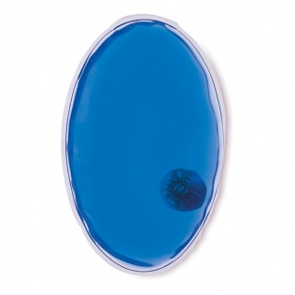
4 | Termos ze stali nierdzewnej, dwuwarstwowy o pojemności 500 ml w zestawie etui, dopasowane do termosu, z rączką ułatwiającą trzymanie  Znakowanie na produkcie: grawer - logo województwa – Pomorze Zachodnie.  Projekt i skład po stronie Wykonawcy do akceptacji Zamawiającego | 1200 | 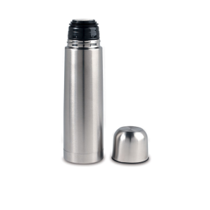
5 | Stacja pogodowa z podpórką, ekran LCD, termometr, datownik, aluminiowa obudowa  Znakowanie na produkcie: jednostronny, nadruk, jeden kolor - logo województwa – Pomorze Zachodnie  Projekt i skład po stronie Wykonawcy, do akceptacji Zamawiającego | 800 | 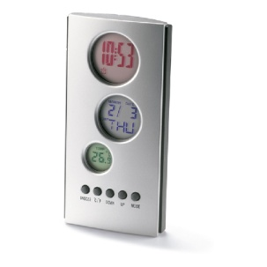
6 | Zawieszka zapachowa wycięta po obrysie, absorbująca nieprzyjemne zapachy, wydzielająca intensywny zapach, grubość ok. 4 mm, nasączenie min. 2 ml. Kształt indywidualny zaproponowany przez Wykonawcę.  Znakowanie na produkcie: jednostronny, nadruk, jeden kolor - logo województwa – Pomorze Zachodnie,  Projekt i skład po stronie Wykonawcy, do akceptacji Zamawiającego | 4000 | 

- Odbiorcy działań edukacyjnych:

Społeczność województwa zachodniopomorskiego

- Opis zadania:
  - Termin realizacji zadania:

kompleksowe opracowanie i przeprowadzenie kampanii w zakresie działań edukacyjnych
w obszarze ochrony powietrza mających na celu rozpowszechnienie wiedzy na temat źródeł niskiej emisji – do 21 grudnia 2017r.

kompleksowe opracowanie i przeprowadzenie kampanii w zakresie działań edukacyjnych
w obszarze gospodarki odpadami mającej na celu rozpowszechnienie wśród społeczności województwa zachodniopomorskiego wiedzy na temat racjonalnej konsumpcji poprzez zapobieganie marnowaniu żywności – do 21 grudnia 2017r.

  - Pozostałe obowiązki Wykonawcy:

W ramach przedmiotu zamówienia Wykonawca ponadto jest zobowiązany do:
- współpracy z Zamawiającym na każdym etapie realizacji zamówienia;
- przedłożenia Zamawiającemu sprawozdań z przeprowadzonych działań;
- wykonania przedmiotu niniejszej umowy zgodnie z jej treścią z należytą starannością mając na uwadze w szczególności założenia kampanii edukacyjnej;
- dołożenia staranności i dbałości o zachowanie estetycznej i trwałej formy graficznej materiałów informacyjno-promocyjnych kampanii.
- przeniesienia na Zamawiającego autorskich praw majątkowych do wszelkich utworów powstałych w ramach realizacji zadania w zakresie następujących pól eksploatacji:
- utrwalania, kopiowania, wprowadzania do pamięci komputerów i serwerów sieci komputerowych, sporządzenia egzemplarza, który mógłby służyć publikacji utworów powstałych w wyniku realizacji umowy;
- wystawiania lub publicznej prezentacji;
- wykorzystania w materiałach wydawniczych oraz we wszelkiego rodzaju mediach
- audio-wizualnych i komputerowych;
- korzystania z utworu w całości lub w części oraz jego łączenia z innymi dziełami;
- digitalizacji i zwielokrotniania poprzez druk lub nagranie na nośniku magnetycznym
- lub cyfrowym w postaci elektronicznej;
- rozpowszechniania, w tym wprowadzania do obrotu;
- nieodpłatnego wypożyczania lub udostępniania zwielokrotnionych egzemplarzy;
- wprowadzania w całości lub w części do sieci komputerowej Internet w sposób umożliwiający transmisję odbiorczą przez zainteresowanego użytkownika łącznie z utrwalaniem w pamięci RAM.

FORMA PŁATNOŚCI

Wynagrodzenie płatne będzie na podstawie faktury VAT prawidłowo wystawionej przez Wykonawcę
po podpisaniu protokołów odbioru wykonania usług objętych przedmiotem umowy przelewem na jego rachunek bankowy wskazany na fakturze w terminie do 21 dni od dnia jej dostarczenia do siedziby Zamawiającego.

